一、填空，每题2分
1、列车以高速 相对站台运动，固定在车厢后壁的光源发出一脉冲，到达前壁后又返回后壁。车上观察者测量光脉冲往返一次时间为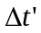 ，站台上测量者测量往返一次时间为 ；哪个测量结果是原时。——————。

二、计算题 10分
列车以高速 驶过车站，固定在车上的激光机两激光束（1 和 2）间距为 L，在列车参考系测量，两激光束同时射向车站，在地面打出两个小孔。求 （1）在站台系测量，激光器发射光脉冲的先后次序和时间差；（2）在站台系测量两空之间的距离；（3）在站台系测量两激光束的距离；（4）在车厢系测量两激光束间的距离。
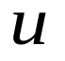
站台
2
1
解：站台系，火车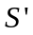系，
对应时空坐标为：（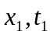）；（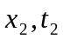）；（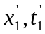），（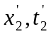）
- 站台上测量，1光脉冲先发射，2后发射。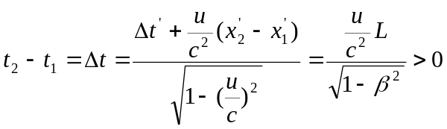 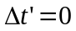
- 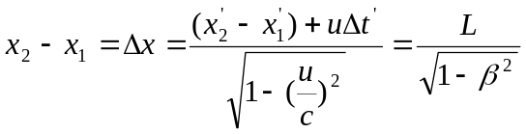 或：书134页

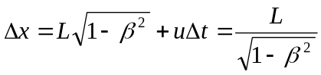 或：看成运动尺子，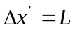 为系中测量值。也有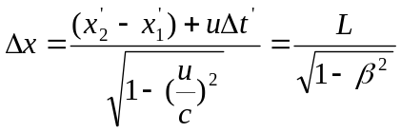
（3）系中测量 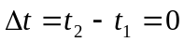 ；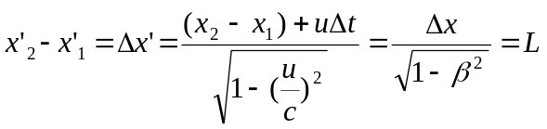
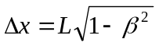 注意：此不是（2）中
（4）中测量 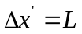

一、填空
2、刚性尺水平固定在列车上，列车以高速 相对站台驶过，列车系和站台系的观察者分别测量尺的长度，则——————-的测量结果是固有长度。（站台、列车）
二、计算题 10分
如图，惯性系K’相对惯性系 K高速运动，沿相对运动方向发生的两事件，在K系中测量两件事发生在同一地点，第二事件发生在第一件事之后 2 s. 在K’系中测量到第二事件是在第一事件 3s 后发生的。求（1）哪个惯性系中测量的两件事的时间间隔是固有时；（2）两惯性系的相对运动速度；（3）K’系中测量两事件的空间间隔。
X’
X
K’
O’
O
K

2013A

一、填空
2．在惯性系S ′中，发生于同地的两事件的时间间隔为τ₀，相对S ′ 以接近光速的速率υ 运动的惯性系S中测得两事件的时间间隔为Δt，则Δt τ_{0 .} ( > / < / = )
11．一匀质正方形带电薄板，静止时边长为a，电量Q均匀分布在薄板上。则在相对薄板沿一边长以接近光速的速率υ运动的惯性系中，测得薄板的电荷面密度为 。
15．K系与K ′系是坐标轴相互平行的两个惯性系，K ′系相对K系沿ox轴正方向以接近光速的速度匀速运动。一根刚性尺静止在K ′系中，与o′x′ 轴成30°角，则在K系中测量该尺与ox轴的夹角θ 30°. ( > / < / = )

二、计算题
3．（得分 / 7分）
S ′系相对惯性系S以u = 0.8c的速度沿x轴正向运动。S系中有一静止质量为m₀的静止粒子。求：（1）在S系中测量该粒子的总能量E；（2）在S′系中测量该粒子的质量m ′和动能E_{k} ′.

三、简答题 [每题5分，共20分]
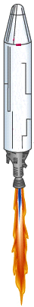
三、2题图
y

S

A B C







x

u

S
'

S
″

v

2．现有三个惯性系S、S′、S″，其中S′ 系相对S系沿y 轴正方向以 u = 0.6c的速度匀速运动， S″ 系相对S系沿x 轴正方向以v = 0.8c的速度匀速运动。如在S系中观测沿x轴方向三个不同地点A、B、C同时发生三事件a、b、c，请按照相对论理论分别指出在S′ 和 S″ 系中测量，这三个事件是否同时发生？如果不再同时发生，哪个事件先发生？

2014A
一、填空题[每空2分，共30分]

10. 粒子的静止质量为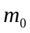，当其动能等于其静止能量时，其质量 .
2m₀ ;
11. 两个静止质量都是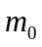的粒子，一个静止，另一个以接近光速的速度运动。它们经过对心碰撞后合成为一个新粒子。则新粒子的动量为 。
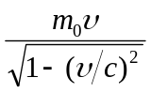

二、计算题
7．（本题7分）一静止长度为的火箭，以速度u相对地面飞行，现宇航员在火箭内自尾端向前端发出一光信号。试根据洛伦兹变换计算，在地面系中观测，光信号自火箭尾端到前端所经历的位移、时间和速度。
二、7题图

u

7．解：地面为 系；火箭为 系；火箭尾发光信号为事件一，火箭头收信号为事件二；
：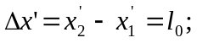 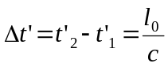 （2分）
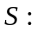洛伦兹逆变换可知：位移、 时间、速度分别为；
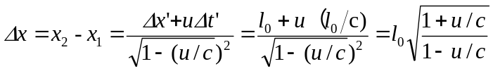
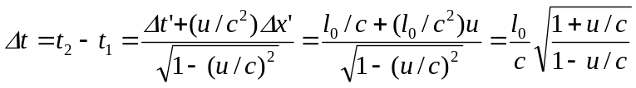 （3分）

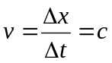 （2分）

三、简答题[每题5分，共20分]

2. 列车和隧道静止时长度均为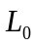，当列车以的高速通过隧道时，分别在地面和列车上测量，列车长度与隧道长度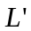的关系如何？若地面观察者发现当火车完全进入隧道时，隧道的进、出口处同时发生了雷击（未击中列车），按相对论理论，列车上的旅客会测到列车遭雷击吗？为什么？
简答：火车测量雷也不能击中列车。虽然列车上测量隧道比列车短，但由同时性的相对性可知，火车测雷击不是同时发生的，而是车头方向（隧道前口）雷击先发生。当车头方向（隧道前口）雷击发生时，列车尾端在隧道外；当列车完全进入隧道后，车尾处（隧道后口）雷击再发生，所以不会击中列车。
（或计算说明也可）

2014软件学院
计算题
2A （本题 5 分）北京距离上海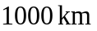，在某一时刻从两地各开出一列火车，一艘飞船从北京到上海的方向在高空掠过，速率为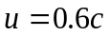，求：宇航员参考系测得的两火车开出时间的间隔，哪一列先开？（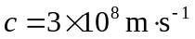）
解：(S)取北京、上海方向为轴正方向，原点北京. (S’)飞船，依题意有：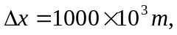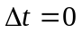，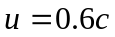， （1）
洛伦兹变换：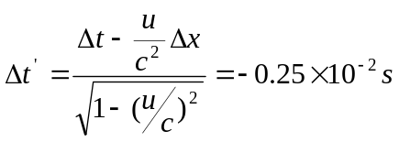。 （3）
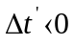，说明上海火车先开。（1）

2C （本题 5 分）惯性系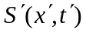相对于惯性系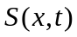以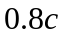的速度沿轴方向运动。在和坐标原点重合时，两惯性系同时开始计时，即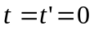。一闪光灯在系中的位置为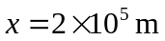，当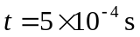时闪光灯产生一闪光，问系中观测者测得的这一事件的时空坐标各是多少？（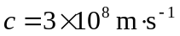）

解：由洛伦兹变换：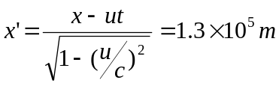；（2）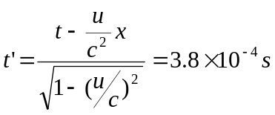（３）

1A. 简要回答狭义相对论的两个基本假设。
5分）
相对性原理：在所有惯性系中，一切物理学定律都相同，即具有相同的数学表达式。
光速不变原理：在所有惯性系中，真空中光速都是 c.与光源和观察者的运动状态无关。
或：写洛伦兹变换。或其他回答方式，如：所有惯性系是等价的……..

1C. 简要回答经典物理的时空观和狭义相对论的时空观。狭义相对论的时空观主要体现在哪几个方面？
(1)经典：长度和时间测量是绝对的，与参照系无关。狭义相对论：长度和时间测量是相对的，与参照系有关。或 ：伽利略变换，洛伦兹变换。其他….
（2）同时性的相对性；时间膨胀；长度收缩。或其他…..

